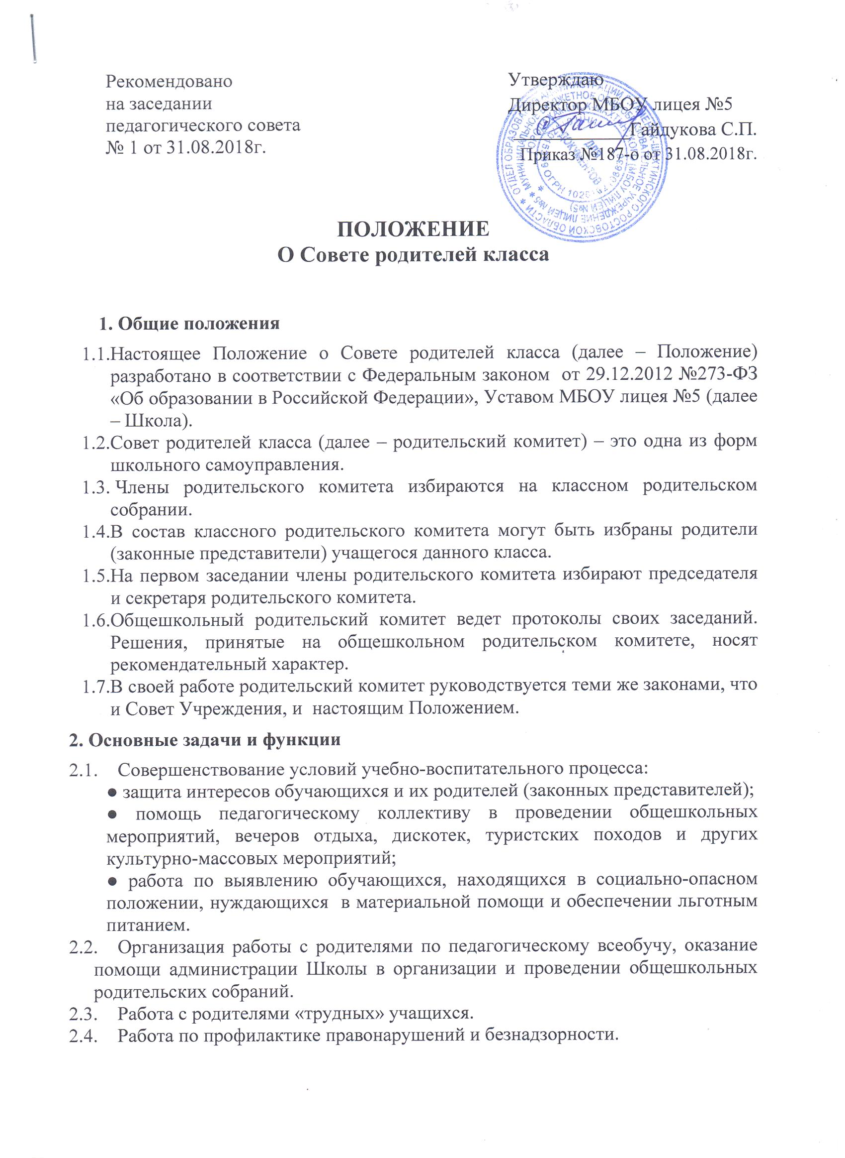

Обсуждение списков обучающихся, представленных классным руководителем, нуждающихся в обеспечении горячим питанием.
- Права родительского комитета и организация работы
Родительский комитет имеет право:
  - Обращаться с запросами и предложениями к администрации Школы и органам самоуправления и получать информацию о принятых решениях.
  - Получать достоверную информацию о решениях, которые принимают администрация и органы самоуправления, которые касаются условий учебно-воспитательного процесса.
  - Обсуждать локальные акты Школы в пределах своей компетенции.
  - Приглашать на заседания родительского комитета родителей (законных представителей) и обучающихся класса.
  - Давать рекомендации родителям (законным представителям) по вопросам воспитания и образования детей.
  - Выражать благодарность родителям (законным представителям) обучающихся за успехи в воспитании ребенка, за активную помощь в проведении массовых мероприятий и т.п.
  - Обсуждать «Правила поведения обучающихся» и «Положение о правах и обязанностях обучающихся, мерах поощрения и дисциплинарного взыскания». Вносить предложения по этим вопросами на рассмотрение Совета Учреждения.
  - Общешкольный родительский комитет вправе поставить вопрос об отзыве из состава комитета и замене членов комитета, которые не принимают участия в его работе.
  - Общешкольный родительский комитет принимает годовой план работы, который согласуется с директором Школы.
  - Родительский комитет проводит свои заседания в соответствии с годовым планом работы, но не реже одного раза в квартал.
  - Решения считаются правомочными, если на заседании присутствовало не менее половины членов родительского комитета.
  - Решения принимаются открытым голосованием простым большинством голосов.
  - Председатель родительского комитета отчитывается о работе комитета перед родительским собранием класса.
4. Делопроизводство
4.1. Решения родительского комитета фиксируются в протоколах заседаний, которые оформляет секретарь.
4.2. Каждый протокол подписывается председателем родительского комитета и секретарем.

5. Заключительные положения
  - Данное Положение вступает в силу с момента утверждения распорядительным актом директора Школы и действует до принятия нового Положения.
  - Настоящий локальный нормативный акт включён в реестр локальных нормативных актов Школы и хранится в папке «Локальные нормативные акты» в делах Школы.

